**LOM**

1. **NALOGA:** Izmeri lomni količnik snovi, iz katere je prizma.
2. **POTREBŠČINE:** ŠMI, žice, prizma, svetilka z režo, kotomer.

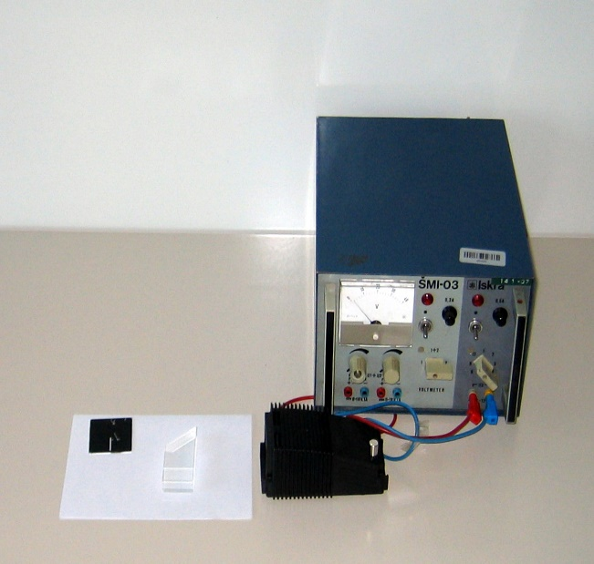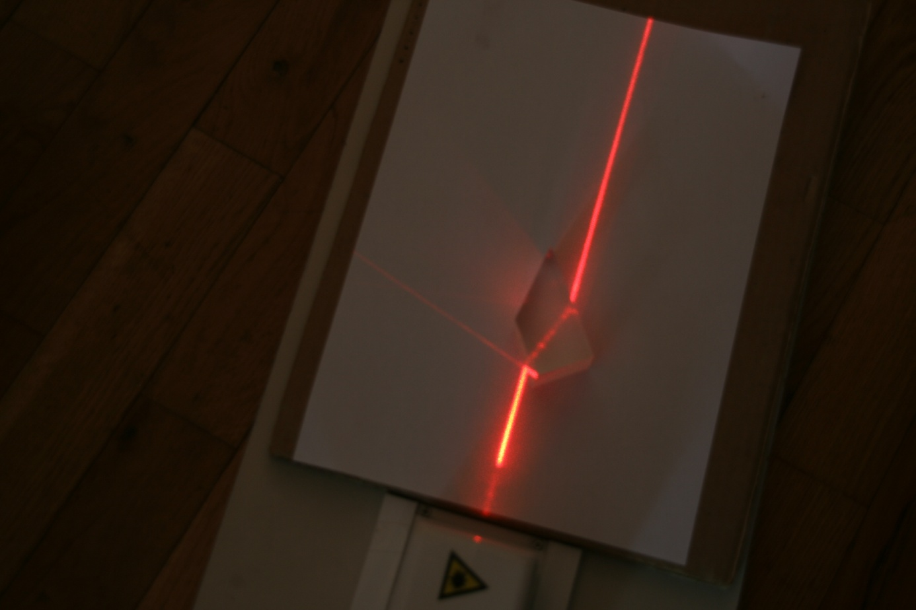

**3. SKICA:**

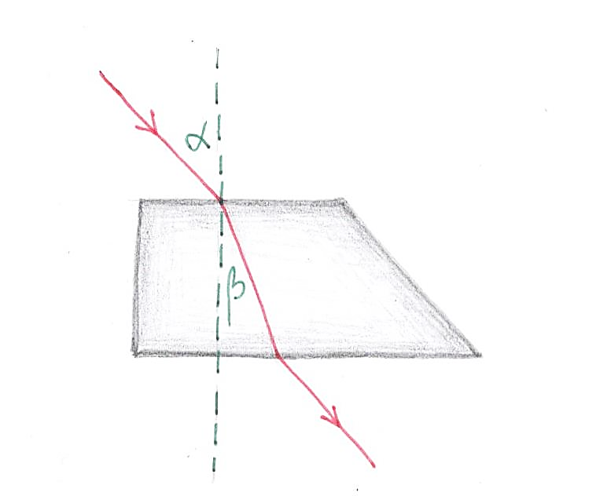

**4. MERITVE:** Prizmo položi na papir. Na prizmo pošlji curek svetlobe. Označi vpadni ter lomni kot. Meritev ponovi petkrat. Pri tem spreminjaj velikost vpadnega kota. Rezultate meritev vpisuj v tabelo. Iz lomnega zakona

$$n=\frac{sinα}{sinβ}$$

izračunaj lomni količnik, določi njegovo povprečno vrednost ter absolutno in relativno napako.

**5. INTERPRETACIJA:** Pojasni vzroke za napako meritve in predlagaj izboljšave meritve.

**7. DODATEK:** Izračunaj, za koliko se premakne izstopni žarek iz prizme (x) ter izračunano vrednost primerjaj z izmerjeno.

x